Observer Pattern

Problem:

Der FAZ-Verlag versendet die jeweils aktuelle Zeitung an seine Abonnenten Familie Fischer und Meier. Bei jeder neuen Zeitung soll eine Auslieferung erfolgen.

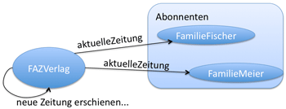

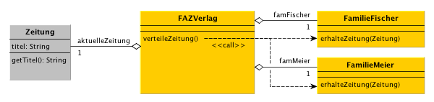

FAZVerlag hat von jedem Abonnenten ein Objekt und ruft einzeln die Funktion erhalteZeitung(Zeitung) auf.

public class FAZVerlag {   
  
private Zeitung aktuelleZeitung;   
private FamilieFischer famFischer;   
private FamilieMeier famMeier;   
  
//Sobald eine neue Ausgabe existiert

public void verteileZeitung() {   
        famFischer.erhalteZeitung(aktuelleZeitung);   
        famMeier.erhalteZeitung(aktuelleZeitung);   
}

}

Nachteile:

Enge Verbindung zwischen FAZVerlag und Abonnenten

Erweiterbarkeit eingeschränkt

Abonnement bestellen oder abbestellen während der Laufzeit nicht möglich.

Lösung:

Observer Pattern!

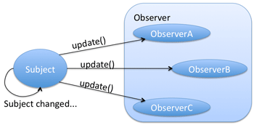

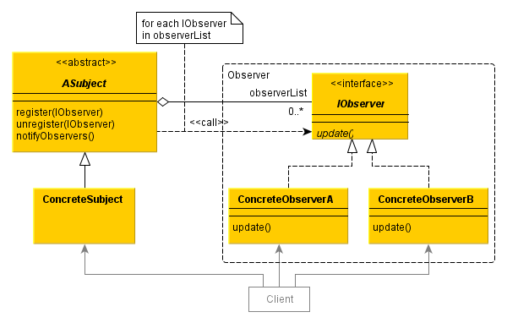

- Übung / Beispiel

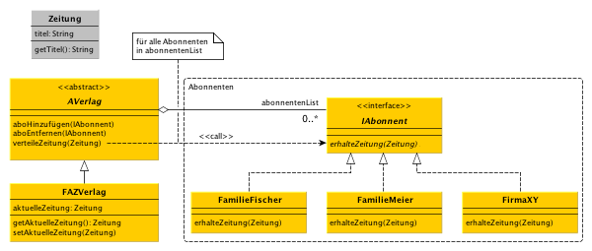

<http://www.philipphauer.de/study/se/design-pattern/observer.php#gof>